Grillen, Schmoren, Kochen – die schonendste Garmethode für Pilze
(GMH/BDC) Die Grillsaison hat begonnen. Sonne, Wärme und aromatische Düfte vom Grill gehören zum Sommergefühl. Wie entspannend, wenn man mit kühlem Getränk in der Hand wartet, bis die Leckereien auf dem Rost gar sind. Dabei landen neben Würstchen und Steak mehr und mehr Gemüse und vor allem Pilze auf dem Grill. Sie sind die ideale leichte Mahlzeit an heißen Tagen. Besonders erfreut werden Grillfreunde die Nachricht aufnehmen, dass Grillen zusammen mit behutsamem Garen in der Mikrowelle für Pilze besonders schonend ist. Zu diesem Schluss kommt die Spanish Foundation for Science and Technology (FECYT) nach einem Vergleich verschiedener Garverfahren auf Pilze.
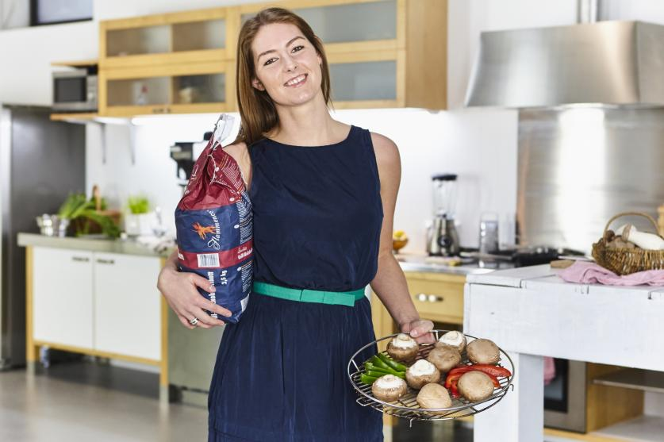
Bildnachweis: GMH/BDC

Bildunterschrift: Pilze grillen, das ist nicht nur sommerlich leicht und lecker, sondern auch besonders schonend für die wertvollen Inhaltsstoffe von Champignon und Co.

Bilddaten in höherer Auflösung unter:
https://www.gruenes-medienhaus.de/download/2021/06/GMH_2021_24_01.jpg

In ihrem Versuch kochten, brieten und grillten die Wissenschaftler die gebräuchlichsten Pilze – Champignons, Shiitake-Pilze, Austern- und Kräuterseitlinge. Anschließend wurden je eine rohe Charge sowie die verschieden gegarten Pilze gefriergetrocknet und danach ihre Inhaltsstoffe untersucht. Pilze besitzen bekanntlich nicht nur viel Eiweiß, darunter alle essenziellen Aminosäuren, viele Vitamine und Spurenelemente, sondern auch medizinisch wertvolle Stoffe wie Beta-Glucane und Polyphenole, die die Immunabwehr trainieren und stabilisieren.
In dem Versuch stellte sich heraus, dass Kochen und Braten mit einem Verlust an Proteinen und Kohlenhydraten einhergeht, während beim Grillen und Mikrowelle-Garen keine signifikanten Verluste an Nährstoffen beobachtet wurden. Grund dafür ist, dass diese Stoffe verstärkt ins Kochwasser und ins Bratfett übertreten. Manchmal ist das sogar erwünscht, wenn Pilzsuppen oder -saucen entstehen sollen. In allen anderen Fällen sollte mit wenig Fett und Wasser gegart werden, um das Ausschwemmen dieser Nährstoffe zu verringern. Immer aber sollte die Garflüssigkeit Bestandteil der Pilzmahlzeit sein und nicht weggeschüttet werden.
Eine wesentliche Wirkung hat die Wahl der Garmethode auf die Antioxidantien in den Pilzen. Während ihre Aktivität sich beim Kochen und Braten verringerte, steigerte Grillen und Mikrowelle-Garen den Gehalt an Polyphenolen und verstärkte so die Aktivität dieser Antioxidantien. Dafür nahm beim Kochen die Menge an Beta-Glucanen zu, denen eine immunmodulierende Wirkung attestiert wird. Das heißt, sie stärken schwache und bremsen überschießende Abwehrkräfte.
Auswirkungen hat das Garen auch auf den Vitamingehalt der Pilze. Vitamine B1 ist hitzeempfindlich. Das Garen auch auf dem Grill und in der Mikrowelle sollte daher immer schonend mit sanfter Hitze erfolgen. Vitamin B7 ist wasserlöslich, Vitamin D fettlöslich. Auch für sie gilt, dass Garflüssigkeit nicht weggeschüttet werden sollte. Trotzdem verringert sich die Vitaminmenge während des Garprozesses.
Wer das nicht riskieren will, kann zumindest Kultur-Champignons auch roh essen - als Beigabe zum gemischten Salat oder gar als feiner Pilzsalat. Das Verdauungssystem hat mit ihnen allerdings viel zu tun. Das Chitin, das die Zellstruktur der Pilze bildet, ist schwer zu knacken. Der Darm selbst kann das gar nicht. Es sind die Darmbakterien, die das Chitin zerlegen. Ein untrainierter Darm hat weniger von den Bakterien, die das können. Aber sie vermehren sich, wenn sie öfter mit Pilzen „gefüttert“ werden. Wer also sein Verdauungssystem trainieren möchte oder bereits über ein robustes Verdauungssystem verfügt, darf seinem Körper mit rohen Pilzen die ganze Fülle der wertvollen Inhaltsstoffe zuführen!
Viele weitere interessante Informationen und Rezepte zu Speisepilzen finden Sie auf der Website www.gesunde-pilze.de. Dort gibt es auch inspirierende Grill-Rezepte für Pilze. Probieren Sie die leckeren Gerichte einfach mal aus!

